УДК 519.872
Расчёт многоканальных СМО с отрицательными заявками
Р. С. Хабаров¹, к. т. н.
E-mail: xabarov.r@yandex.ru
В. А. Лохвицкий¹, д. т. н.
E-mail: lokhv_va@mail.ru
¹Военно-космическая академия им. А. Ф. Можайского, Санкт-Петербург, Россия
Аннотация. Предложен численный метод расчёта многоканальных систем массового обслуживания с произвольным распределением времени обслуживания (аппроксимируемым гиперэкспоненциальным $H_{2}$ с комплексными параметрами) и двумя дисциплинами обработки отрицательных заявок: RCS (удаление заявки на обслуживании) и катастрофы (мгновенная очистка системы). Метод расширяет алгоритм Такахаси–Таками модификацией матриц переходов микросостояний и позволяет получать не только стационарные вероятности состояний, но и временные характеристики — начальные моменты времени ожидания и пребывания. Получены результаты для вариантов поведения положительных заявок при поступлении отрицательной заявки: при уходе из системы, при направлении на повторное обслуживание с перегенерацией длительности и при повторном обслуживании без пересемплирования (с фиксированной длительностью на заявку).
Ключевые слова: теория массового обслуживания, отрицательные заявки, катастрофы, RCS, метод Такахаси–Таками, фазовые аппроксимации, $H_{2}$, преобразование Лапласа–Стилтьеса.
Calculation of Multi-channel Queueing Systems with Negative Customers
Abstract. A numerical method is proposed for calculating multi-channel queueing systems with an arbitrary service time distribution (approximated by hyperexponential $H_{2}$ with complex parameters) and two negative customer handling disciplines: RCS (Remove Customer in Service) and disasters (instantaneous system clearing). The method extends the Takahashi–Takami algorithm by modifying microstate transition matrices and yields both stationary state probabilities and time-based performance measures — initial moments of waiting and sojourn times. Results are obtained for positive customers’ behavior upon a negative arrival: removal from the system, restart with resampling, and restart without resampling (fixed service requirement per job).
Keywords: queueing theory, negative customers, disasters, RCS, Takahashi–Takami method, phase approximations, $H_{2}$, Laplace–Stieltjes transform.

1. Введение
Метод Такахаси–Таками [1] изначально предложен для общего класса систем $GI/G/c$; в монографии Рыжикова [2] подробно изложены многоканальные фазовые системы и итерационное решение векторно-матричных уравнений баланса с блоками $A_{j},B_{j},C_{j},D_{j}$. Метод применим к достаточно широкому классу систем (в том числе $M/H_{k}/n$, $H_{k}/M/n$ и др.); в данной работе рассматриваются системы с пуассоновским входом интенсивности $λ$ и распределением времени обслуживания $B$, аппроксимируемым гиперэкспоненциальным $H_{2}$ с комплексными параметрами, что позволяет описывать системы с произвольным коэффициентом вариации при $n$ каналах. Предположения о пуассоновском потоке заявок и произвольном обслуживании являются достаточно общими для многих реальных систем [3,4].
В последние десятилетия значительный интерес вызывает исследование систем с отрицательными заявками (negative customers), введёнными в работах Геленбе [5,6]. Отрицательные заявки при поступлении могут удалять положительные заявки в соответствии с различными дисциплинами. В работе рассматриваются две дисциплины обслуживания: RCS (Remove Customer in Service) — воздействие на одну заявку в обслуживании (удаление); катастрофы — мгновенная очистка системы от всех положительных заявок. Далее через $δ$ обозначается интенсивность потока отрицательных заявок, $W$ и $V$ — времена ожидания в очереди и пребывания в системе (случайные величины), $w_{1}$ и $v_{1}$ — их первые начальные моменты (математические ожидания).
Исследования СМО с отрицательными заявками обычно связывают с работами Э. Геленбе (G-сети с «сигналами»); ключевой результат — существование стационарных распределений в мультипликативной форме (product-form) при марковских предпосылках и ограничениях на механизмы удаления [5,6]. G-сети обобщались на случаи зависящих от состояния интенсивностей, пакетных перемещений и многоклассовых заявок, сохраняя мультипликативную форму стационарных распределений при экспоненциальных предпосылках. Обзор подходов к сигналам и стратегиям удаления приведён в [7]. Для одноканальных систем $M/G/1$ сформировалась аналитическая ветка (дополнительная переменная, интегральные уравнения), позволяющая описывать стационарные распределения и временные характеристики [8]; развивались также факторизация Винера–Хопфа [9] и интерпретации удаления работы [10]. Отдельная линия — катастрофы: для $M/G/1$ получены аналоги формулы Поллачека–Хинчина для стационарного распределения числа заявок в системе и времени пребывания, подчёркивающие роль преобразования Лапласа–Стилтьеса (ПЛС), $T^{\text{*}}(s)=E[e^{−sT}]$, $s≥0$, и корректной трактовки «обрезания» траектории катастрофой [11]. Модели с катастрофами обобщались на BMAP/SM/1 [12], дисциплину с разделением процессора [13], дискретное время [14], повторные попытки и отказы прибора [15,16]. Для многоканальных моделей встречаются марковские частные случаи [17]; интерес к системам с отрицательными заявками и катастрофами сохраняется в последние годы (дискретное время, параллельные очереди, гетерогенные приборы), однако расчёт при произвольном обслуживании в многоканальном случае остаётся нетривиальным.
В данной работе предложено расширение метода Такахаси–Таками для многоканальных СМО с отрицательными заявками: вводятся правила формирования матриц переходов для дисциплин RCS и катастроф, а также алгоритмы вычисления первых начальных моментов времени ожидания и пребывания $w_{1}$ и $v_{1}$, согласованные с имитационным моделированием. В результате метод позволяет получать стационарные вероятности состояний и временные характеристики в рамках единого алгоритма; обслуживание аппроксимируется $H_{2}$ при любом коэффициенте вариации, при необходимости с комплексными параметрами.

2. Постановка задачи
Рассматривается многоканальная система массового обслуживания с пуассоновскими потоками положительных (интенсивность $λ$) и отрицательных (интенсивность $δ$) заявок, временем обслуживания $B$, аппроксимируемым гиперэкспоненциальным распределением $H_{2}$ с заданным средним и коэффициентом вариации, и числом каналов $n≥1$. Коэффициент загрузки $ρ=n^{−1}λ E[B]$ предполагается меньше единицы.
Исследуются две дисциплины обработки отрицательных заявок:
- RCS (Remove Customer in Service) — удаление одной заявки, находящейся в обслуживании;
- катастрофы — мгновенная очистка системы от всех положительных заявок.
Для каждой дисциплины рассматриваются два варианта поведения вытесненных положительных заявок: уход из системы и направление на повторное обслуживание (рестарт).
Пространство состояний усекается по уровню $i≤N−1$ ($N$ — максимальный уровень); сходимость итераций контролируется по изменению $x[i]$ или $t[i]$ с заданным допуском.

3. Метод Такахаси–Таками: базовые принципы

3.1. Структура микросостояний
Метод основан на представлении системы $M/H_{2}/n$ в виде марковского процесса с дискретным пространством состояний. Состояние описывается:
- $i$ — число заявок в системе (уровень, level);
- $j$ — число заявок, находящихся в фазе 2 $H_{2}$-аппроксимации (с интенсивностью $μ_{2}$; микросостояние, microstate).
Для уровня $i<n$ число микросостояний равно $i+1$, для $i≥n$ постоянно и равно $n+1$.

3.2. Матрицы переходов
Процесс описывается четырьмя типами матриц переходов между микросостояниями соседних уровней: $A$ (поступление), $B$ (уход вниз), $C$ (горизонтальные переходы), $D$ (диагональная матрица интенсивностей выхода).
Пусть $y_{1}+y_{2}=1$, где $y_{1}$ и $y_{2}$ — вероятности выбора фаз 1 и 2 в $H_{2}$-аппроксимации, а $μ_{1},μ_{2}$ — интенсивности экспоненциального обслуживания в фазах. На уровне $i<n$ все заявки находятся в обслуживании, а на уровне $i≥n$ в обслуживании ровно $n$ заявок, остальные ждут в очереди.

3.2.1. Матрица $A$ (поступление положительных заявок)
Для $i<n$ при приходе новая заявка немедленно занимает свободный канал и выбирает фазу:
$$(i,j)→(i+1,j) \text{с интенсивностью }λy_{1},$$
$$(i,j)→(i+1,j+1) \text{с интенсивностью }λy_{2}.$$
Для $i≥n$ пришедшая заявка становится в очередь, и микросостояние $j$ (число заявок в фазе 2 среди обслуживаемых) не меняется:
$$(i,j)→(i+1,j) \text{с интенсивностью }λ.$$

3.2.2. Матрица $B$ (уход на уровень вниз)
Для $i≤n$ уход вниз обусловлен завершением обслуживания одной из $i$ заявок:
$$(i,j)→(i−1,j) \text{с интенсивностью }(i−j)μ_{1},$$
$$(i,j)→(i−1,j−1) \text{с интенсивностью }jμ_{2}.$$
Для $i>n$ уход вниз сопровождается тем, что освободившийся канал немедленно занимает заявка из очереди, выбирая фазу 1/2 с вероятностями $y_{1}/y_{2}$. Поэтому для $j∈\{0,1,…,n\}$:
$$(i,j)→(i−1,j) \text{с интенсивностью }(n−j)μ_{1}y_{1}+jμ_{2}y_{2},$$
$$(i,j)→(i−1,j+1) \text{с интенсивностью }(n−j)μ_{1}y_{2}, (j<n),$$
$$(i,j)→(i−1,j−1) \text{с интенсивностью }jμ_{2}y_{1}, (j>0).$$

3.2.3. Матрица $D$ (интенсивности выхода)
Диагональные элементы задаются суммарной интенсивностью выхода из микросостояния. Для $i<n$:
$$D(i,j)=λ+(i−j)μ_{1}+jμ_{2},$$
а для $i≥n$:
$$D(i,j)=λ+(n−j)μ_{1}+jμ_{2}.$$
Примеры для $n=3$, уровень $i=2$: матрицы $A_{1}$ (переход 1$→$2), $B_{2}$ (переход 2$→$1) и $D_{2}$ (диагональ выхода) можно записать в следующем виде:
$$A_{1}=\left(\begin{matrix}λy_{1} & λy_{2} & 0 \\ 0 & λy_{1} & λy_{2}\end{matrix}\right)$$
$$B_{2}=\left(\begin{matrix}2μ_{1} & 0 \\ μ_{2} & μ_{1} \\ 0 & 2μ_{2}\end{matrix}\right)$$
$$D_{2}=\left(\begin{matrix}λ+2μ_{1} & 0 & 0 \\ 0 & λ+μ_{1}+μ_{2} & 0 \\ 0 & 0 & λ+2μ_{2}\end{matrix}\right).$$

3.3. Итерационный алгоритм
Алгоритм Такахаси–Таками основан на итерационном вычислении вспомогательных величин для уровней $i=0,1,…,N−1$ и последующем восстановлении вероятностей уровней $p[i]$. В типичной реализации используются:
- вспомогательные матрицы $G_{i}=(D_{i}−C_{i})^{−1}$, а также произведения $A_{i−1}G_{i}$ и $B_{i+1}G_{i}$;
- итерации по уровням для обновления векторов $t[i]$ и скаляров $x[i],z[i]$ до сходимости;
- восстановление вероятностей уровней по рекуррентной формуле $p[i]=p[i−1]x[i−1]$ при нормировке.
Построение матриц: для каждого уровня $i$ по микросостоянию $j$ заполняются блоки: (1) $A$ — переходы вверх по правилам для $i<n$ и $i≥n$; (2) $B$ — переходы вниз из завершений обслуживания и выбора фазы при $i>n$; (3) $C$ — горизонтальные переходы; (4) диагональ $D$ так, чтобы сумма по строкам в $A+B+C−D$ равнялась нулю. Размеры блоков определяются числом микросостояний на соседних уровнях.
Выбор $N$, сходимость, сложность: $N$ выбирают так, чтобы $p[N−1]x[N−1]<ε$. Итерации прекращают при $\max_{i}\left|{x[i]}^{new}−{x[i]}^{old}\right|<ε$. Время одного шага итерации — $O(N(n+1)^{3})$, память — $O(N(n+1)^{2})$.

3.4. Временные характеристики в базовой модели
Для базовой системы без отрицательных заявок моменты ожидания $w^{(k)}$ могут вычисляться по вероятностям уровней:
$$w^{(k)}=\frac{1}{λ^{k+1}}\sum_{j=k+1}^{N−n}{j}(j−1)⋯(j−k) p[n+j],$$
где $k=0$ соответствует первому начальному моменту $w_{1}=E[W]$, $k=1$ — второму $w_{2}=E[W^{2}]$ и т. д. Моменты пребывания при отсутствии отрицательных заявок получаются стандартной свёрткой моментов ожидания и обслуживания. Для систем с отрицательными воздействиями моменты вычисляются либо по вероятностям уровней (в редуцированных аппроксимациях к $M/G/n$), либо восстанавливаются из ПЛС численным дифференцированием: $(−1)^{k}{\left(T^{\text{*}}\right)}^{(k)}(0)$ аппроксимируется конечными разностями по $s$ в окрестности нуля (шаг $h∼{10}^{−5}$–${10}^{−4}$); устойчиво ограничены первые 2–4 момента.

4. Расширение метода для систем с отрицательными заявками

4.1. Общая идея
Расширение основано на модификации матриц переходов базового метода без изменения общей структуры итерационного процесса. В зависимости от дисциплины отрицательного воздействия переопределяются правила построения матриц $B$ и $D$, а для катастроф — также структура микросостояний.

4.2. Дисциплина RCS (Remove Customer in Service)
При дисциплине RCS отрицательная заявка воздействует на одну заявку в обслуживании, выбирая занятый канал равновероятно. На уровнях $i≤n$ (очереди нет) отрицательные события добавляют к уходам вниз интенсивности
$$(i,j)→(i−1,j) \text{с интенсивностью }δ\frac{i−j}{i},$$
$$(i,j)→(i−1,j−1) \text{с интенсивностью }δ\frac{j}{i},$$
то есть эквивалентны дополнительной «опасности удаления» $δ/i$ для каждой обслуживаемой заявки. Диагональные элементы дополняются интенсивностью отрицательных приходов:
$$D_{\text{RCS}}(i,j)=D_{\text{base}}(i,j)+δ.$$
На уровнях $i>n$ отрицательное событие также удаляет одну из $n$ заявок в обслуживании, после чего канал немедленно занимает заявка из очереди и выбирает фазу. В рамках структуры Такахаси–Таками это приводит к добавлению интенсивностей, зависящих от микросостояния $j$, в матрицу $B_{n+1}$ (уровень, соответствующий полной занятости $n$ каналов), а для всех уровней $i≥n+1$ используются те же матрицы, поскольку число микросостояний стабилизируется и равно $n+1$.

4.3. Дисциплина катастроф
При базовой дисциплине обслуживания катастрофа очищает систему (удаляет все положительные заявки). Для согласования с матричной структурой метода вводится искусственное микросостояние $D$ («состояние катастрофы») на каждом уровне $i>0$. При поступлении отрицательной заявки система переходит в состояние $D$, а затем с большой искусственной интенсивностью $γ≫μ_{1},μ_{2},λ$ — в нулевой уровень, что моделирует мгновенную очистку.
Структура микросостояний модифицируется так:
- уровень $0$: одно состояние $(0,0)$;
- уровни $1≤i<n+1$: $1+(i+1)$ микросостояний (первое — $D$, затем $(i,0),…,(i,i)$);
- уровни $i≥n+1$: $1+(n+1)$ микросостояний (первое — $D$, затем $(i,0),…,(i,n)$).
Поступление положительных заявок ($A$) «пропускает» состояние $D$. Для уровня $0$:
$$(0,0)→(1,0) \text{с интенсивностью }λy_{1},$$
$$(0,0)→(1,1) \text{с интенсивностью }λy_{2}.$$
Для уровня $i>0$ положительный приход переводит $(i,j)$ в соответствующее обычное состояние уровня $i+1$, сохраняя описанную выше структуру (без попадания в $D$).
Переход в катастрофическое состояние происходит из любого обычного микросостояния уровня $i>0$ с интенсивностью $δ$. Состояние $D$ имеет уход в $(0,0)$ с интенсивностью $γ$, поэтому диагональный элемент для этого состояния (суммарная интенсивность выхода) равен $γ$. Для уровня $i=1$ при $n=3$ микросостояния суть $D$, $(1,0)$, $(1,1)$; матрица $B_{1}$ имеет размер $3×1$ (переход в уровень 0).

4.4. Примеры матриц переходов
Переходы по завершению обслуживания (интенсивности $μ_{1},μ_{2}$) в базе M/H$​_{2}$/$n$ стандартны, поэтому ниже для каждой дисциплины приведены только переходы, возникающие из отрицательных воздействий (интенсивность $δ$ и производные; для катастроф также $γ$).

4.4.1. RCS (удаление из системы)
При построении матриц $B_{i}$ к «стандартным» интенсивностям обслуживания добавляются интенсивности отрицательных воздействий. В качестве наглядного примера приведём матрицу $B_{2}$ для дисциплины RCS при $n≥2$ (уровень $i=2$, микросостояния $j=0,1,2$ на уровне 2 и $j=0,1$ на уровне 1). Тогда
$$B_{2}=\left(\begin{matrix}2μ_{1}+δ & 0 \\ μ_{2}+δ/2 & μ_{1}+δ/2 \\ 0 & 2μ_{2}+δ\end{matrix}\right),$$
где, например, элемент $(2,1)→(1,1)$ равен $μ_{1}+δ/2$: он складывается из обслуживания фазы 1 и удаления заявки в фазе 1 отрицательным прибытием (равновероятный выбор канала среди двух занятых). Матрица $C_{i}$ совпадает с базовой (горизонтальные переходы отсутствуют при удалении из системы).

4.4.2. RCS (повторное обслуживание)
При повторном обслуживании отрицательное воздействие не меняет числа заявок в системе, а лишь прерывает обслуживание одной случайной заявки и возвращает её в очередь с рестартом. Для этой постановки временные характеристики (раздел 5) и все численные результаты (раздел 6) рассчитываются по аппроксимации через эффективное время обслуживания $B_{eff}$. Матричное описание через горизонтальные переходы в $C_{i}$ для данного случая в расчётах не используется и здесь не приводится.

4.4.3. Катастрофы (очищение системы)
Для катастроф с очищением вводится дополнительное микросостояние $D$ на каждом уровне $i>0$. Приведём примеры матриц $B_{1}$ и $C_{1}$ при $n≥1$ (уровень $i=1$, микросостояния: $D$, $(1,0)$, $(1,1)$; переход в уровень 0) — блок $3×1$ и матрица горизонтальных переходов:
$$B_{1}=\left(\begin{matrix}γ \\ μ_{1}+δ \\ μ_{2}+δ\end{matrix}\right)$$
$$C_{1}=\left(\begin{matrix}0 & 0 & 0 \\ δ & 0 & 0 \\ δ & 0 & 0\end{matrix}\right).$$
Первая строка соответствует состоянию $D$: система переходит в $(0,0)$ с интенсивностью $γ≫μ_{1},μ_{2},λ$. Вторая и третья строки соответствуют обычным состояниям $(1,0)$ и $(1,1)$: уход в уровень 0 происходит либо по завершению обслуживания ($μ_{1}$, $μ_{2}$), либо по поступлению катастрофы (интенсивность $δ$ добавляется к соответствующему переходу).
Матрица $C_{1}$ моделирует горизонтальные переходы из обычных состояний в катастрофическое состояние $D$, где элементы $(1,0)→D$ и $(1,1)→D$ равны $δ$ (поступление катастрофы мгновенно переводит систему в состояние $D$). В программной реализации используется эквивалентный подход: переходы по катастрофе включены непосредственно в матрицу $B$ (нисходящие переходы из обычных состояний в уровень ниже), при этом $C$ остаётся нулевой; оба варианта дают одинаковые стационарные вероятности.

4.4.4. Катастрофы (повторное обслуживание)
При повторном обслуживании катастрофа не очищает систему, а прерывает все обслуживания и возвращает заявки в очередь с рестартом. Для этой постановки временные характеристики (раздел 5) и все численные результаты (раздел 6) рассчитываются по аппроксимации через эффективное время обслуживания $B_{eff}$. Матричное описание через горизонтальные переходы в $C_{i}$ для данного случая в расчётах не используется и здесь не приводится.
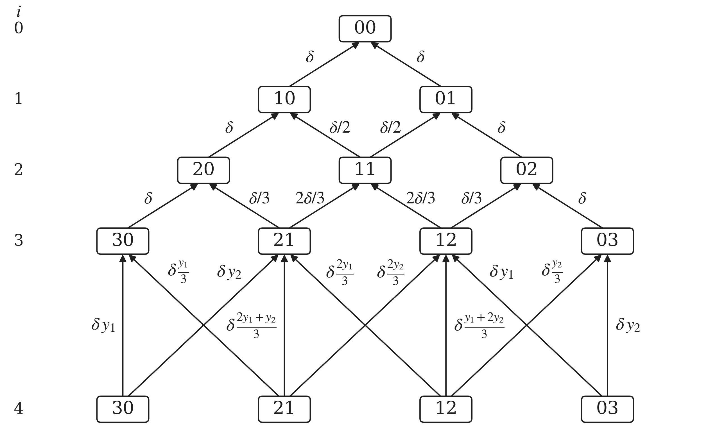
(a) RCS (удаление заявки из обслуживания)
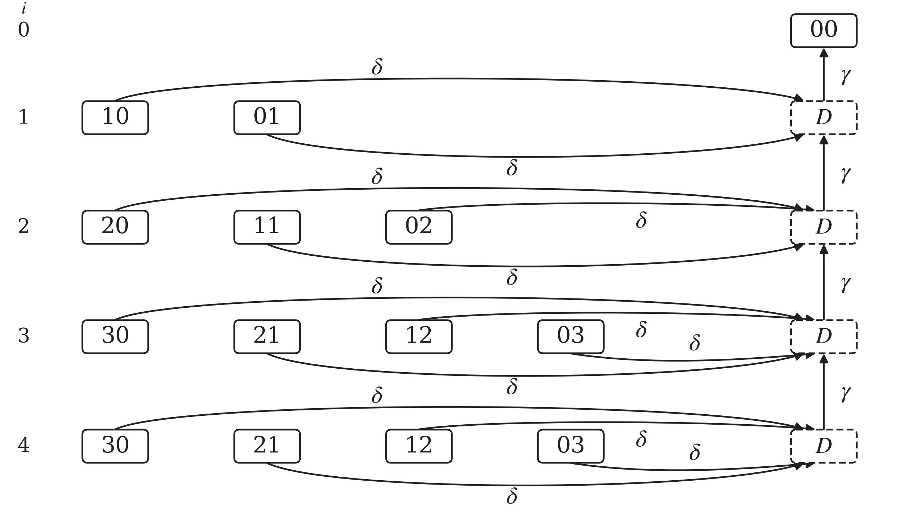
(b) Катастрофы (интенсивности $δ$ и $γ$)
Рисунок 1. Переходы, вызванные отрицательными воздействиями, при $n=3$ (уровни $0,…,n+1$).

5. Расчёт временных характеристик

5.1. Дисциплина RCS

5.1.1. RCS с удалением из системы
Схема переходов, вызванных отрицательными воздействиями при дисциплине RCS (удаление заявки из обслуживания), приведена на рисунке 1a. Для типичной заявки, находящейся в обслуживании при $m$ занятых каналах, интенсивность удаления аппроксимируется как $r(m)=δ/m$. При дисциплине «удаление из обслуживания» время в обслуживании:
$$S=min(B,Y),$$
$$Y∼Exp(r),$$
и ПЛС времени обслуживания $S^{\text{*}}(s)=\frac{r}{s+r}+\frac{s}{s+r}β(s+r)$, где $β(s)=E[e^{−sB}]$. При этом ожидающие в очереди положительные заявки отрицательными воздействиями не удаляются, поэтому $W$ трактуется как время до начала обслуживания. Влияние $δ$ на $W$ учитывается косвенно: удаление одной из обслуживаемых заявок освобождает прибор и тем самым может ускорять запуск ожидания.

5.1.2. RCS с повторным обслуживанием
Если отрицательное событие интерпретируется как прерывание обслуживания с возвратом заявки в очередь (рестарт обслуживания и повторная генерация длительности), расчёт сводится к эффективному времени обслуживания $B_{eff}$ при пуассоновских рестартах. Пусть $B$ имеет ПЛС $β(s)$, рестарты — с интенсивностью $r$. Для модели «прерывание–повтор» время до завершения либо меньше первого рестарта (вклад в ПЛС даёт $β(s+r)$ с учётом условного распределения времени до рестарта), либо после рестарта процесс обновляется; из обновляющего уравнения для ПЛС времени завершения получается:
$$B_{eff}^{\text{*}}(s)=β(s+r)⋅\frac{s+r}{s+r β(s+r)}.$$
Для RCS типичная заявка при $m$ занятых каналах имеет интенсивность рестарта $r(m)=δ/m$; в расчёте $r$ оценивается самосогласованно (итерационно), начиная с приближения $r≈δ/n$. Система аппроксимируется стандартной $M/G/n$ без отрицательных выходов с распределением $B_{eff}$; тогда $V=W+B_{eff}$, $q=1$, $V_{\text{served}}≡V$, $V_{\text{broken}}≡0$. Моменты $W$ и $V$ вычисляются базовым алгоритмом Такахаси–Таками для $M/G/n$ с распределением $B_{eff}$.

Повтор без пересемплирования (фиксированная длительность).
В ряде приложений естественна дисциплина, при которой длительность обслуживания $B$ семплируется один раз для заявки, но при каждом прерывании обслуживание начинается заново и уже выполненная работа теряется. Тогда классическая формула для $B_{eff}^{\text{*}}(s)$ (рестарт с перегенерацией) неприменима. Для фиксированного $B=b$ и пуассоновских прерываний с интенсивностью $r$ время завершения $T$ имеет моменты
$$E[T∣b]=\frac{e^{rb}−1}{r},$$
$$E[T^{2}∣b]=\frac{2e^{rb}}{r^{2}} \left(e^{rb}−1−rb\right).$$
Безусловные моменты выражаются через значения производящей функции моментов $M_{B}(t)=E[e^{tB}]$ при $t=r,2r$. В частности, $E[T]<∞$ требует конечности $M_{B}(r)$, а $E[T^{2}]<∞$ — конечности $M_{B}(2r)$; поэтому при больших $δ$ (и/или больших $CV$) моменты могут резко возрастать или становиться бесконечными. В численных экспериментах (раздел 6) для этой дисциплины используется ограниченный диапазон $δ$.

5.2. Дисциплина катастроф

5.2.1. Катастрофы с очищением
Схема переходов, вызванных катастрофическими воздействиями (интенсивности $δ$ и $γ$), приведена на рисунке 1b. Пусть $Y∼Exp(δ)$ — время до ближайшей катастрофы после прихода типичной заявки. Для получения результатов, согласованных с имитационным моделированием, вводятся гипотетические величины $W_{0}$ и $Z_{0}=W_{0}+B$, соответствующие динамике, в которой катастрофы после прихода данной заявки отключены (но состояние при приходе берётся из стационара исходной системы). ПЛС $W_{0}^{\text{*}}(s)$ вычисляется по стационарным вероятностям уровней $p[k]$ модели с катастрофами и переходным вероятностям базовой системы $M/H_{2}/n$ (без катастроф): при приходе в состояние с уровнем $k<n$ заявка сразу поступает на обслуживание ($W_{0}=0$); при $k≥n$ вклад даёт сумма по уровням с весами, зависящими от времени до освобождения места в приборе. Тогда
$$W=min(W_{0},Y),$$
$$V=min(Z_{0},Y),$$
и для любой независимой пары $T$ и $Y∼Exp(δ)$ справедливо:
$$E[e^{−smin(T,Y)}]=\frac{δ}{s+δ}+\frac{s}{s+δ}T^{\text{*}}(s+δ).$$
Отсюда:
$$W^{\text{*}}(s)=\frac{δ}{s+δ}+\frac{s}{s+δ}W_{0}^{\text{*}}(s+δ),$$
$$V^{\text{*}}(s)=\frac{δ}{s+δ}+\frac{s}{s+δ}Z_{0}^{\text{*}}(s+δ).$$
Вероятность успешного обслуживания:
$$p_{\text{served}}=P(Z_{0}<Y)=E[e^{−δZ_{0}}]=Z_{0}^{\text{*}}(δ),$$
а ПЛС условных распределений:
$$E[e^{−sV}∣\text{served}]=\frac{Z_{0}^{\text{*}}(s+δ)}{Z_{0}^{\text{*}}(δ)},$$
$$E[e^{−sV}∣\text{broken}]=\frac{δ}{s+δ}⋅\frac{1−Z_{0}^{\text{*}}(s+δ)}{1−Z_{0}^{\text{*}}(δ)}.$$

5.2.2. Катастрофы с повторным обслуживанием
При дисциплине «катастрофа прерывает обслуживание всех заявок в каналах и возвращает их в очередь с рестартом» прерванных в смысле удалённых заявок нет: $q=1$, $V_{\text{served}}≡V$, $V_{\text{broken}}≡0$. Эффективное время обслуживания $B_{eff}$ при пуассоновских рестартах с интенсивностью $δ$ (каждая катастрофа прерывает любую заявку в канале) задаётся той же формулой, что и выше, с $r=δ$:
$$B_{eff}^{\text{*}}(s)=β(s+δ)⋅\frac{s+δ}{s+δ β(s+δ)}.$$
Система в приближении сводится к стандартной $M/G/n$ без отрицательных выходов с распределением $B_{eff}$; $V=W+B_{eff}$, моменты получаются численным дифференцированием ПЛС (с гамма-аппроксимацией $β(s)$ по первым двум моментам $B$).

Повтор без пересемплирования (фиксированная длительность).
Аналогично RCS, можно рассмотреть дисциплину, когда при каждой катастрофе обслуживание всех заявок в каналах начинается заново, но исходные длительности обслуживания сохраняются (каждая заявка имеет фиксированный $B$). В этом случае приведённые выше формулы для моментов $T∣B=b$ применимы с $r=δ$; далее система аппроксимируется эквивалентной $M/G/n$ с эффективными моментами $B_{eff}$, полученными из $H_{2}$-аппроксимации $B$. Для корректного сравнения с ИМ ограничиваем $δ$ так, чтобы существовали первые 1–2 момента $B_{eff}$.

6. Численные результаты и сравнение с имитационным моделированием

6.1. Параметры тестов
В качестве базового примера использовались параметры: $n=3$, $λ_{\text{pos}}=1,0$, $δ=0,3$, $ρ=0,7$, коэффициент вариации времени обслуживания $CV=1,2$, размер выборки в имитационном моделировании $200 000$. Дополнительно, чтобы показать применимость метода при различных коэффициентах вариации времени обслуживания, в таблице 1 приведены численные значения для $CV=0,8$ и $CV=1,2$. Для дисциплины «повтор без пересемплирования» (фиксированная длительность обслуживания на заявку) диапазон $δ$ в графиках ограничивается: из-за возникновения дополнительной работы распределение времени завершения имеет тяжёлый хвост, а моменты зависят от существования $M_{B}(r)$ и $M_{B}(2r)$ (раздел 5). Поэтому для этой дисциплины в экспериментах используются меньшие значения $δ$ по сравнению с базовым примером.

6.2. Сравнение численного метода и ИМ по $w_{1}$ и $v_{1}$
В таблице 1 приведены первые начальные моменты времени ожидания ($w_{1}$) и пребывания ($v_{1}$) для четырёх вариантов обработки отрицательных заявок (удаление/очищение и повторное обслуживание) при двух значениях коэффициента вариации времени обслуживания; для каждого значения CV приведено сравнение с имитационным моделированием (ИМ).
Таблица 1. Первые начальные моменты времени ожидания $w_{1}$ и пребывания $v_{1}$ при фиксированных $n=3$, $λ_{\text{pos}}=1,0$, $δ=0,3$, $ρ=0,7$ и различных коэффициентах вариации времени обслуживания. Числ — численный расчёт, ИМ — имитационное моделирование, Отн.% — относительная погрешность.
 | $w_{1}$ |  |  | $v_{1}$
Дисциплина | Числ | ИМ | Отн.% | Числ | ИМ | Отн.%
Коэффициент вариации $CV=0,8$
RCS (удаление) | 0.4205 | 0.4089 | 2.82 | 2.0952 | 2.0790 | 0.78
RCS (повторное обслуж.) | 1.1906 | 1.1523 | 3.33 | 3.3685 | 3.3938 | $−$0.75
Катастрофы (очищение) | 0.1964 | 0.1922 | 2.17 | 1.4853 | 1.4814 | 0.27
Катастрофы (повторное обслуж.) | 1.8268 | 1.8552 | $−$1.53 | 4.1527 | 4.2008 | $−$1.15
Коэффициент вариации $CV=1,2$ (базовое значение)
RCS (удаление) | 0.3881 | 0.4002 | $−$3.03 | 1.9127 | 1.9230 | $−$0.54
RCS (повторное обслуж.) | 1.0842 | 1.0451 | 3.74 | 3.0981 | 3.0900 | 0.26
Катастрофы (очищение) | 0.1613 | 0.1693 | $−$4.73 | 1.3096 | 1.3174 | $−$0.59
Катастрофы (повторное обслуж.) | 0.7583 | 0.7869 | $−$3.64 | 2.6441 | 2.6800 | $−$1.34
В таблице 2 приведены среднеквадратичные отклонения $σ_{W}$ и $σ_{V}$ для тех же дисциплин обслуживания отрицательных заявок и значений коэффициента вариации.
Таблица 2. Среднеквадратичные отклонения $σ_{W}$ и $σ_{V}$ при фиксированных $n=3$, $λ_{\text{pos}}=1,0$, $δ=0,3$, $ρ=0,7$ и различных коэффициентах вариации времени обслуживания.
 | $σ_{W}$ |  |  | $σ_{V}$
Дисциплина | Числ | ИМ | Отн.% | Числ | ИМ | Отн.%
Коэффициент вариации $CV=0,8$
RCS (удаление) | 0.9291 | 0.9106 | 2.03 | 1.7136 | 1.6963 | 1.02
RCS (повторное обслуж.) | 1.9534 | 1.9765 | $−$1.17 | 2.6513 | 2.6955 | $−$1.64
Катастрофы (очищение) | 0.5615 | 0.5503 | 2.04 | 1.2682 | 1.2611 | 0.57
Катастрофы (повторное обслуж.) | 2.7441 | 2.8083 | $−$2.29 | 3.3921 | 3.4596 | $−$1.95
Коэффициент вариации $CV=1,2$ (базовое значение)
RCS (удаление) | 1.0082 | 1.0398 | $−$3.04 | 2.0878 | 2.0935 | $−$0.27
RCS (повторное обслуж.) | 2.0361 | 2.0469 | $−$0.53 | 3.1204 | 3.1239 | $−$0.11
Катастрофы (очищение) | 0.5599 | 0.5833 | $−$4.01 | 1.4312 | 1.4404 | $−$0.64
Катастрофы (повторное обслуж.) | 1.5502 | 1.5761 | $−$1.65 | 2.6529 | 2.6554 | $−$0.10
Для дисциплины «повтор без пересемплирования» (фиксированная длительность обслуживания на заявку) базовое значение $δ=0,3$ использовать нельзя: моменты времени завершения быстро растут и могут не существовать (см. раздел 5). Поэтому отдельное сравнение численного метода и ИМ для этой дисциплины приведено в таблице 3 при меньшей интенсивности $δ$.
Таблица 3. Первые начальные моменты времени ожидания $w_{1}$ и пребывания $v_{1}$ для дисциплины «повтор без пересемплирования» при фиксированных $n=3$, $λ_{\text{pos}}=1,0$, $δ=0.05$, $ρ=0,7$. Числ — численный расчёт, ИМ — имитационное моделирование, Отн.% — относительная погрешность.
 | $w_{1}$ |  |  | $v_{1}$
Дисциплина | Числ | ИМ | Отн.% | Числ | ИМ | Отн.%
Коэффициент вариации $CV=0,8$
RCS (повтор без пересемпл.) | 1.2077 | 1.1569 | 4.39 | 3.3783 | 3.3433 | 1.04
Катастрофы (повтор без пересемпл.) | 1.8599 | 2.0551 | -9.50 | 4.1563 | 4.3510 | -4.47
Коэффициент вариации $CV=1,2$
RCS (повтор без пересемпл.) | 2.0397 | 2.0017 | 1.90 | 4.2459 | 4.2367 | 0.22
Катастрофы (повтор без пересемпл.) | 4.4891 | 4.8547 | -7.53 | 6.9005 | 7.2376 | -4.66
Заметны несколько устойчивых закономерностей. Во-первых, дисциплины с удалением (RCS) и очищением (катастрофы) дают наименьшие значения $w_{1}$ и $v_{1}$: отрицательные воздействия в этих постановках уменьшают «эффективную загрузку» системы за счёт преждевременного завершения обслуживания и/или мгновенного сброса заявок. Во-вторых, при повторном обслуживании (рестартах) значения $w_{1}$ и $v_{1}$ в среднем выше, особенно при малом $CV$, так как рестарт приводит к потере уже выполненной части обслуживания.
Согласование численного метода с имитационным моделированием в таблицах 1–2 в целом хорошее. В таблице 1 относительная погрешность для $v_{1}$, как правило, не превышает $1\text{–}2\%$, а для $w_{1}$ — нескольких процентов (в приведённых тестах максимум порядка $5\%$). Для среднеквадратичных отклонений (таблица 2) погрешности также остаются на уровне нескольких процентов (обычно $\text{<}4\%$). Наибольшая чувствительность наблюдается для $w_{1}$ и $σ_{W}$ при больших $CV$, что связано с влиянием хвостов распределений и приближениями, используемыми в расчёте (в частности, аппроксимацией интенсивностей рестартов/удалений и моментной аппроксимацией распределений).
Для дисциплины «повтор без пересемплирования» (таблица 3) расхождения с ИМ заметно выше, особенно для катастроф: относительные ошибки по $w_{1}$ и $v_{1}$ могут достигать порядка $5\text{–}10\%$. Это согласуется с тем, что при фиксированной длительности обслуживания и прерываниях средние и дисперсии становятся чувствительны к хвостам распределений и конечности производящей функции моментов $M_{B}(r)$ (см. раздел 5), а также к конечной длине имитационной выборки.

6.3. Графики параметрических зависимостей
На рисунке 2 приведены зависимости первого начального момента времени пребывания $v_{1}$ от числа каналов $n$ для четырёх дисциплин обслуживания отрицательных заявок при фиксированной интенсивности отрицательных воздействий $δ$. В качестве примера использовано базовое значение $δ=0,3$. Для зависимости по $n$ графики при $CV=0,8$ и $CV=1,2$ имеют близкий характер и отличаются сравнительно слабо; поэтому далее приводим результаты только для базового значения $CV=1,2$.
На рисунке 3 приведена аналогичная зависимость $v_{1}(n)$ для дисциплины «повтор без пересемплирования» (fixed-service restarts). По тем же причинам (слабые отличия формы по $n$ при разных $CV$) для наглядности показываем только $CV=1,2$; при этом $δ$ в этом прогоне фиксировано малым ($δ=0,02$) для сохранения устойчивого режима и приемлемой дисперсии оценок ИМ.
Видно, что увеличение числа каналов приводит к росту $v_{1}$ при фиксированной $ρ$, что соответствует линейному росту $E[B]=nρ/λ_{pos}$. Влияние коэффициента вариации времени обслуживания по точкам сравнения показано в таблице 1.
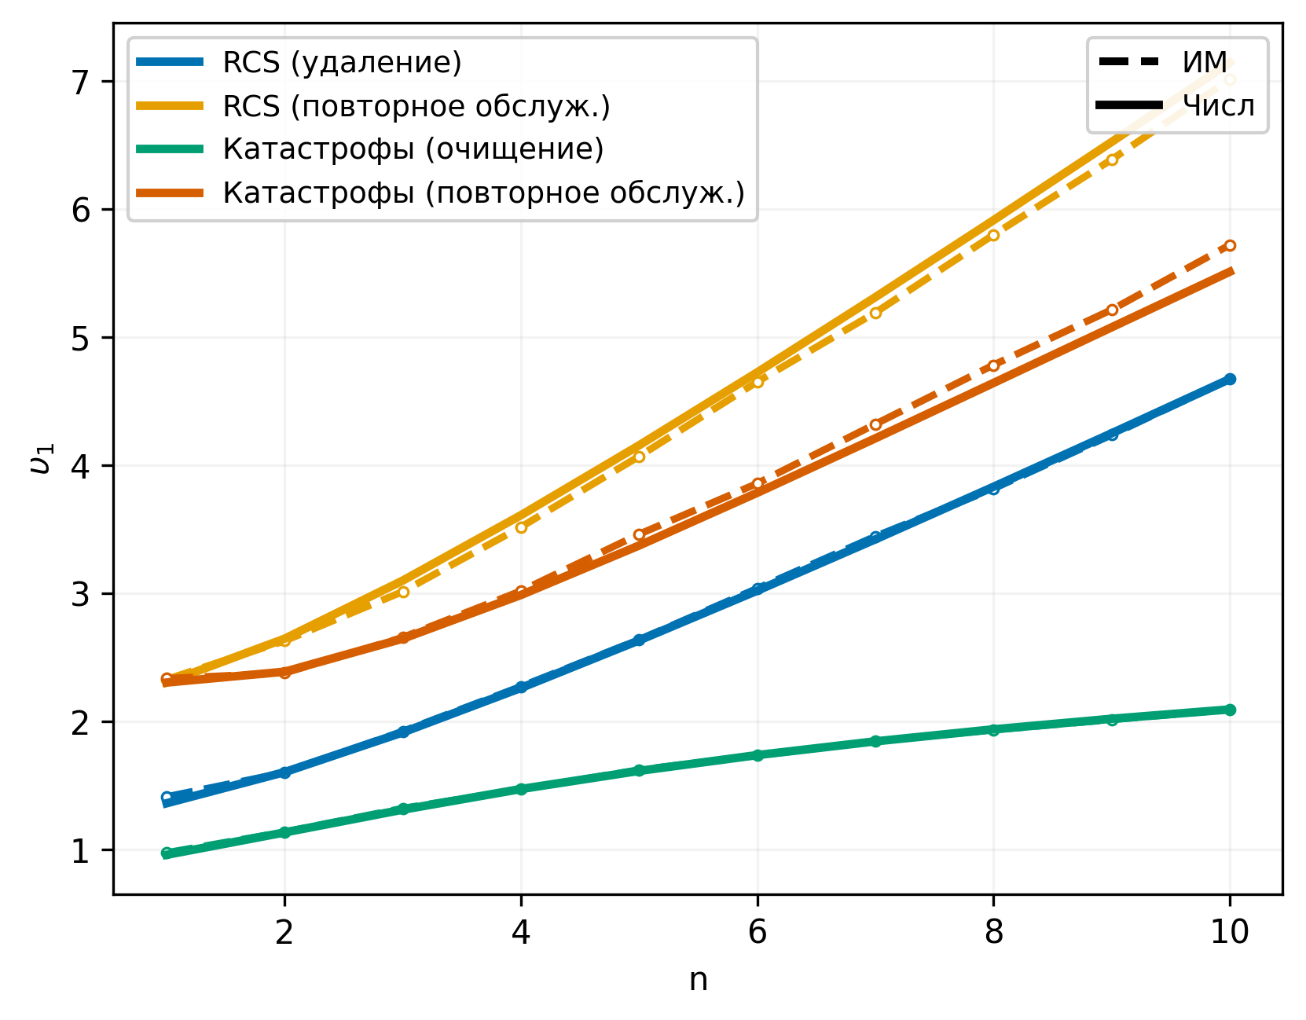 | 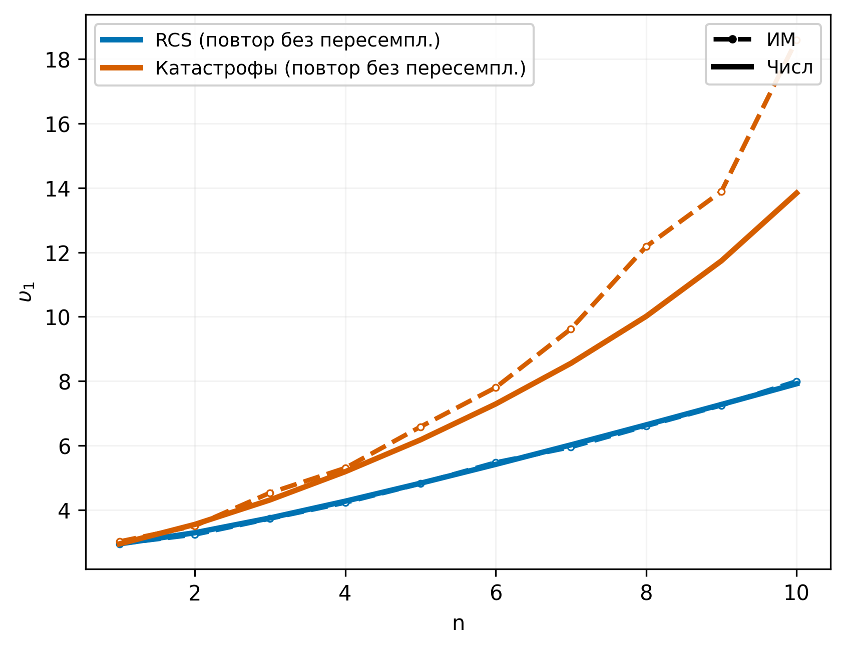
Рисунок 2. Зависимость $v_{1}$ от числа каналов $n$ при $λ_{\text{pos}}=1,0$, $δ=0,3$, $ρ=0,7$, $CV=1,2$. Пунктир — ИМ, сплошная — численный расчёт. | Рисунок 3. Зависимость $v_{1}$ от числа каналов $n$ для дисциплины «повтор без пересемплирования» при $λ_{\text{pos}}=1,0$, $δ=0,02$, $ρ=0,7$, $CV=1,2$.
Отдельно отметим нетривиальный эффект для дисциплин с повторным обслуживанием (рестартом). Для постановки вытесняющего повтора с перегенерацией при прерывании заявка возвращается в очередь, а длительность обслуживания при следующем запуске генерируется заново. Для распределений с $CV>1$ (существенная вариативность) более частые рестарты «отсекают» редкие очень длительные реализации обслуживания и повышают вероятность завершения по «быстрым» траекториям, в результате чего уменьшается эффективное время обслуживания $B_{eff}$ и, как следствие, может снижаться $v_{1}$ при увеличении $δ$. Для $CV<1$ такой выигрыш отсутствует, и наблюдается ожидаемая зависимость: при увеличении частоты прерываний средние времена растут (рисунок 4).
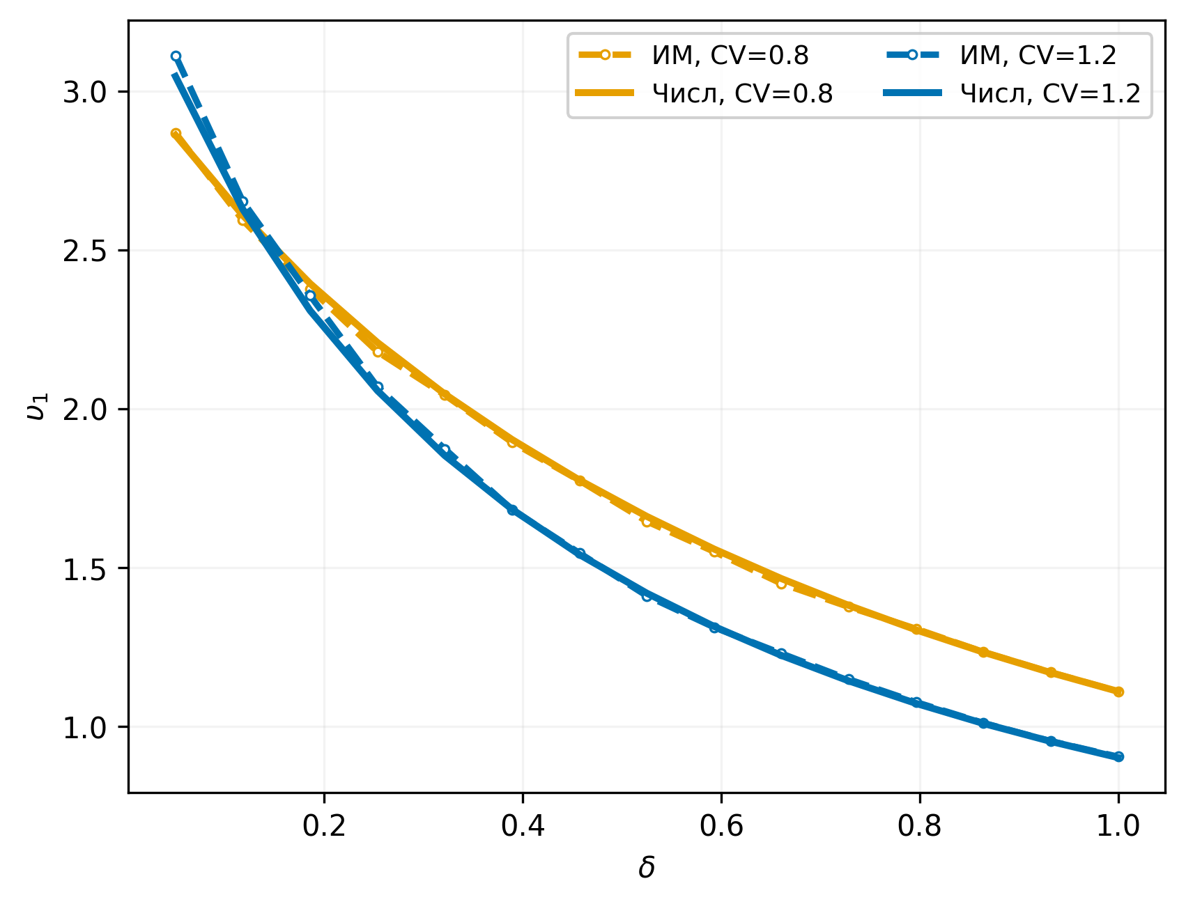 | 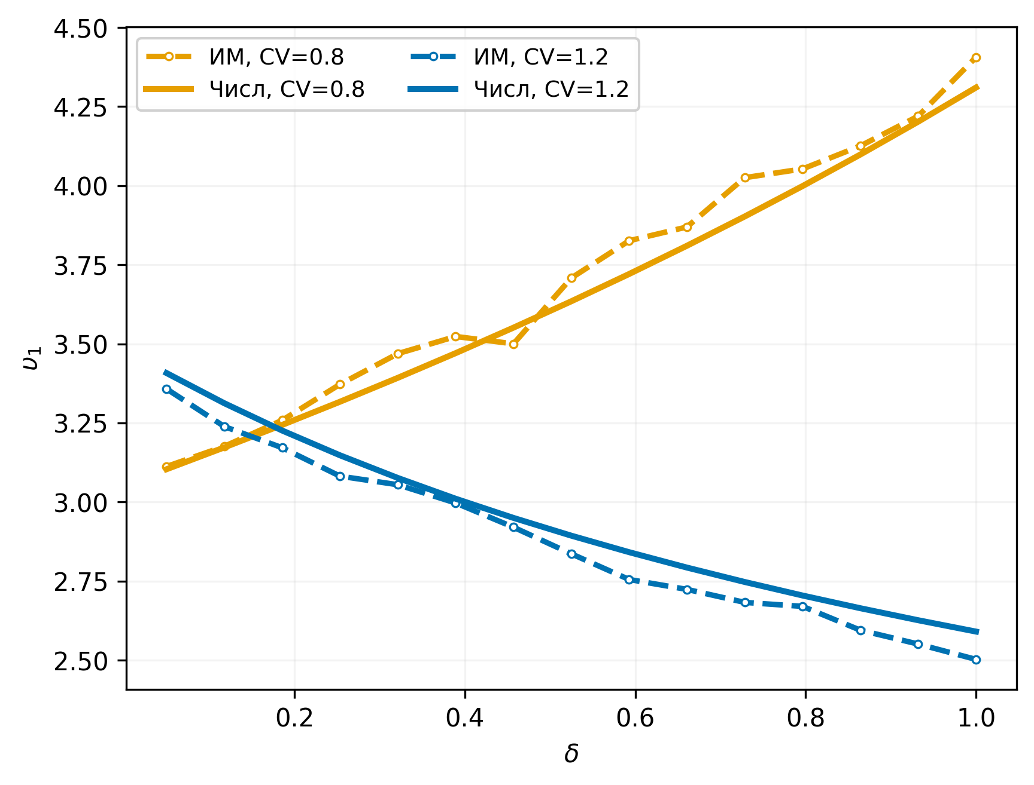
(a) RCS (удаление) | (b) RCS (повторное обслуж.)
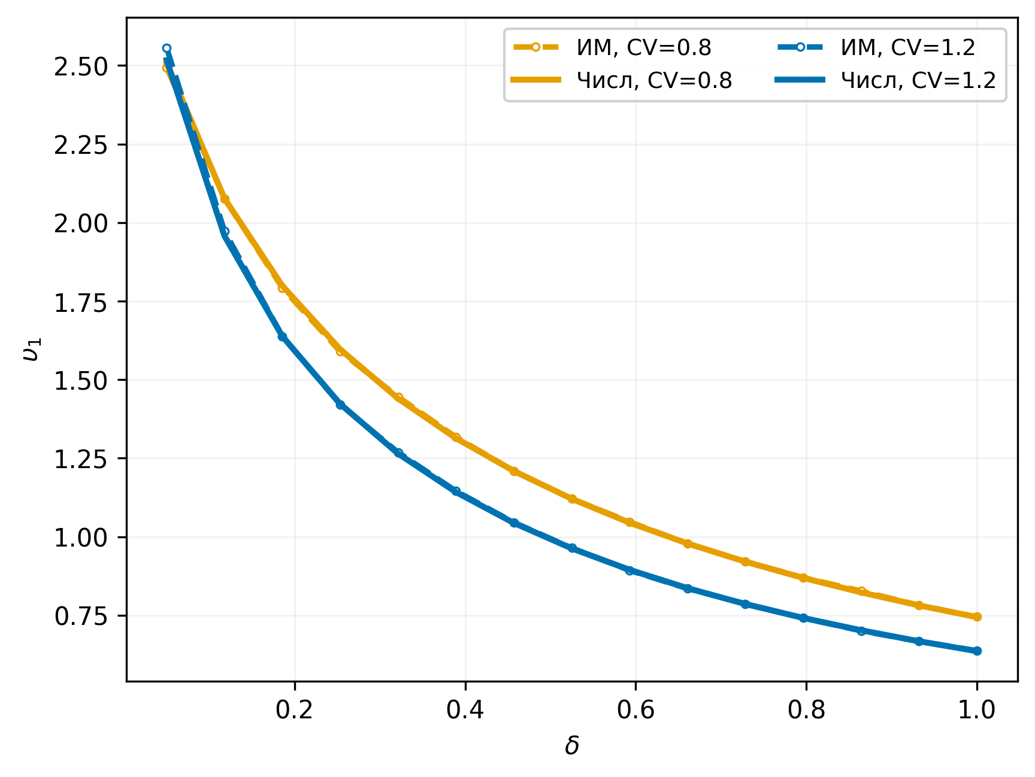 | 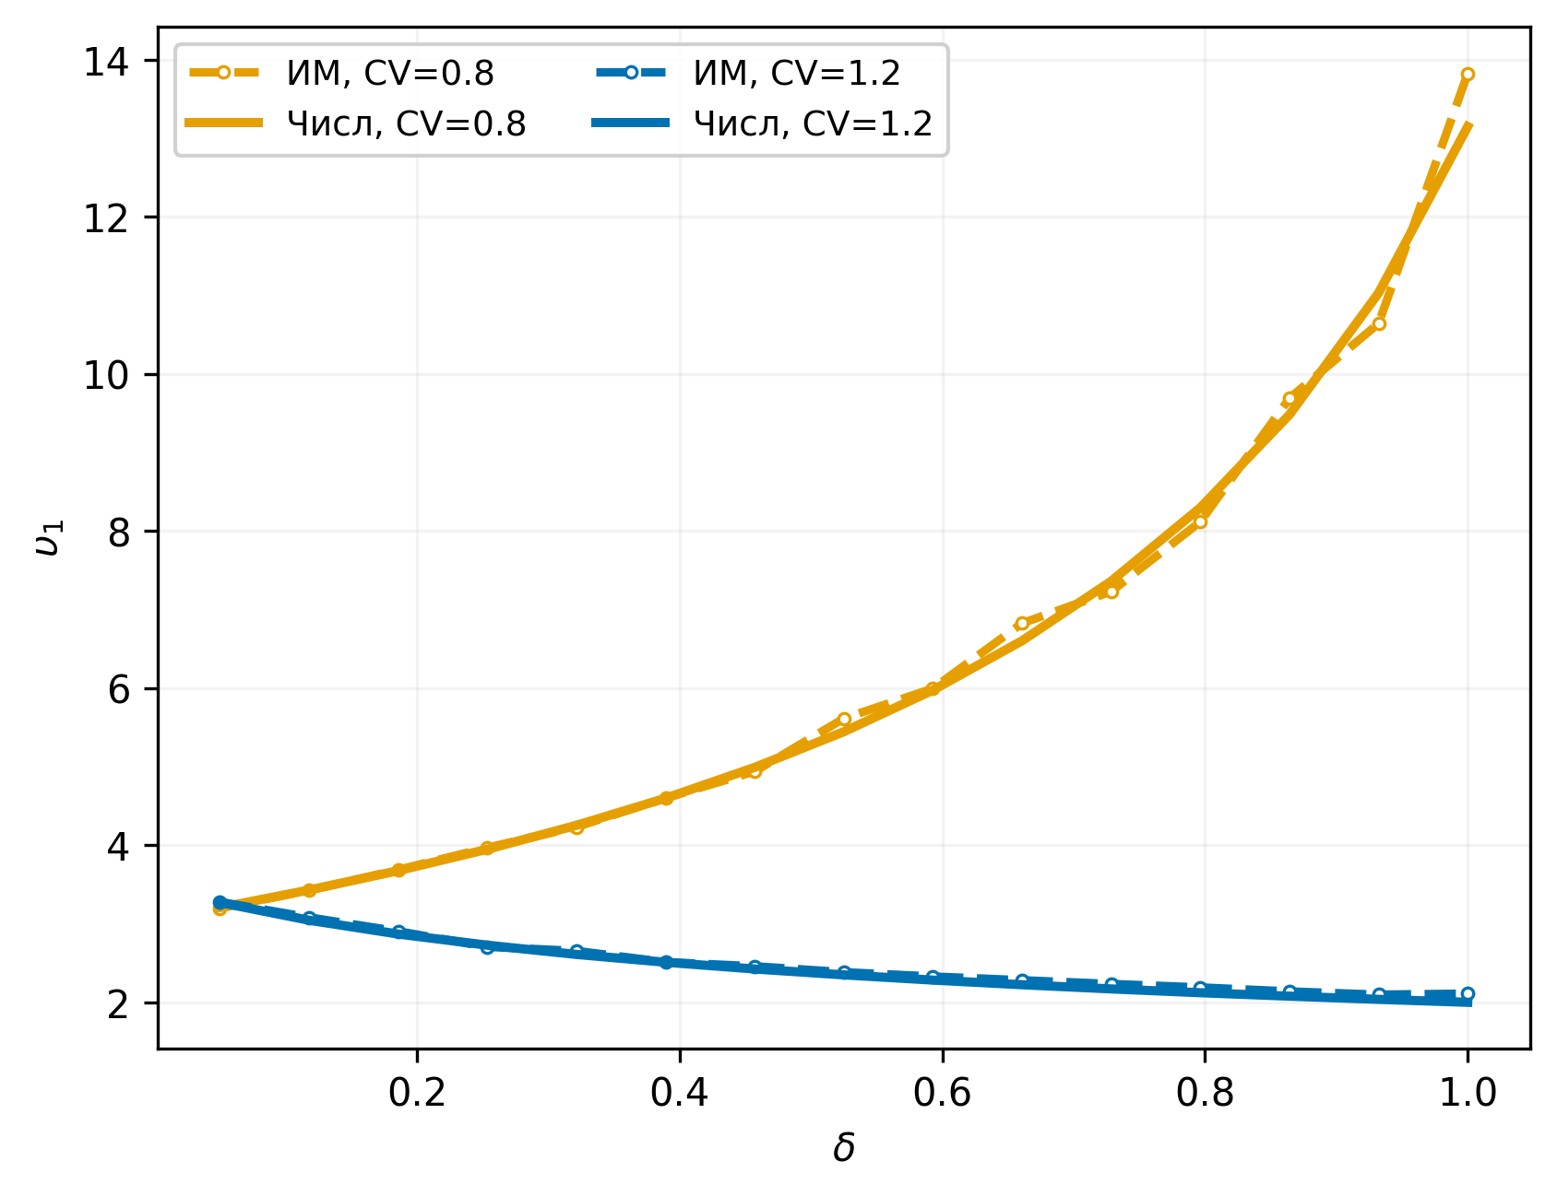
(c) Катастрофы (очищение) | (d) Катастрофы (повторное обслуж.)
Рисунок 4. Зависимость $v_{1}$ от интенсивности отрицательных воздействий $δ$ при $n=3$, $λ_{\text{pos}}=1,0$, $ρ=0,7$, $CV∈\{0,8; 1,2\}$. Пунктир — ИМ, сплошная — численный расчёт.
Рисунок 5 иллюстрирует более «жёсткий» режим рестартов — повтор без пересемплирования (фиксированная длительность обслуживания на заявку с потерей уже выполненной работы при каждом прерывании). В отличие от случая с пересемплированием, увеличение $δ$ здесь приводит к резкому росту $v_{1}$, причём эффект существенно усиливается при большем $CV$: для $CV=1,2$ хвост распределения времени завершения тяжелее, и рост среднего пребывания при увеличении частоты прерываний выражен сильнее. Поэтому диапазон $δ$ на рисунке ограничен условиями существования моментов (см. раздел 5); вблизи верхней границы диапазона расхождения между ИМ и численным расчётом закономерно возрастают из-за высокой дисперсии оценок и чувствительности к редким длительным траекториям.
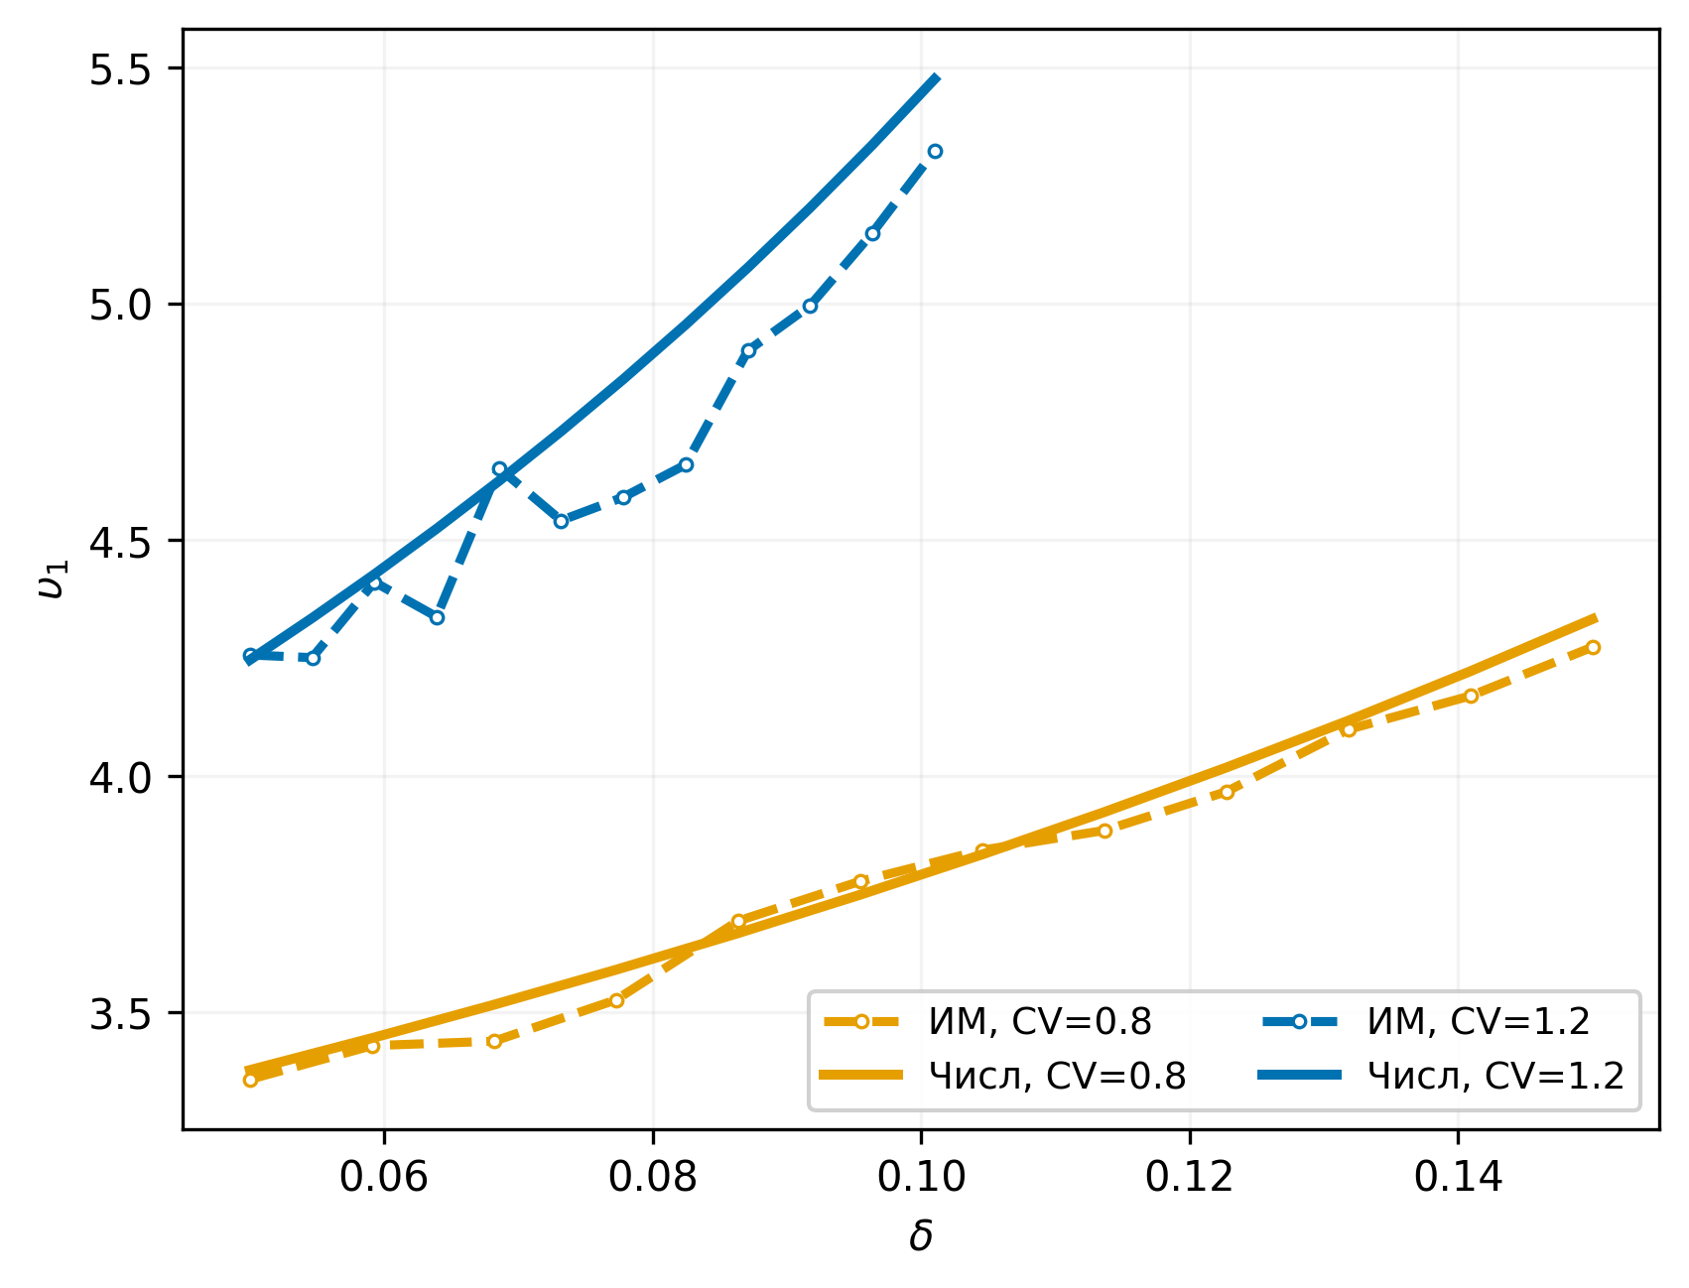 | 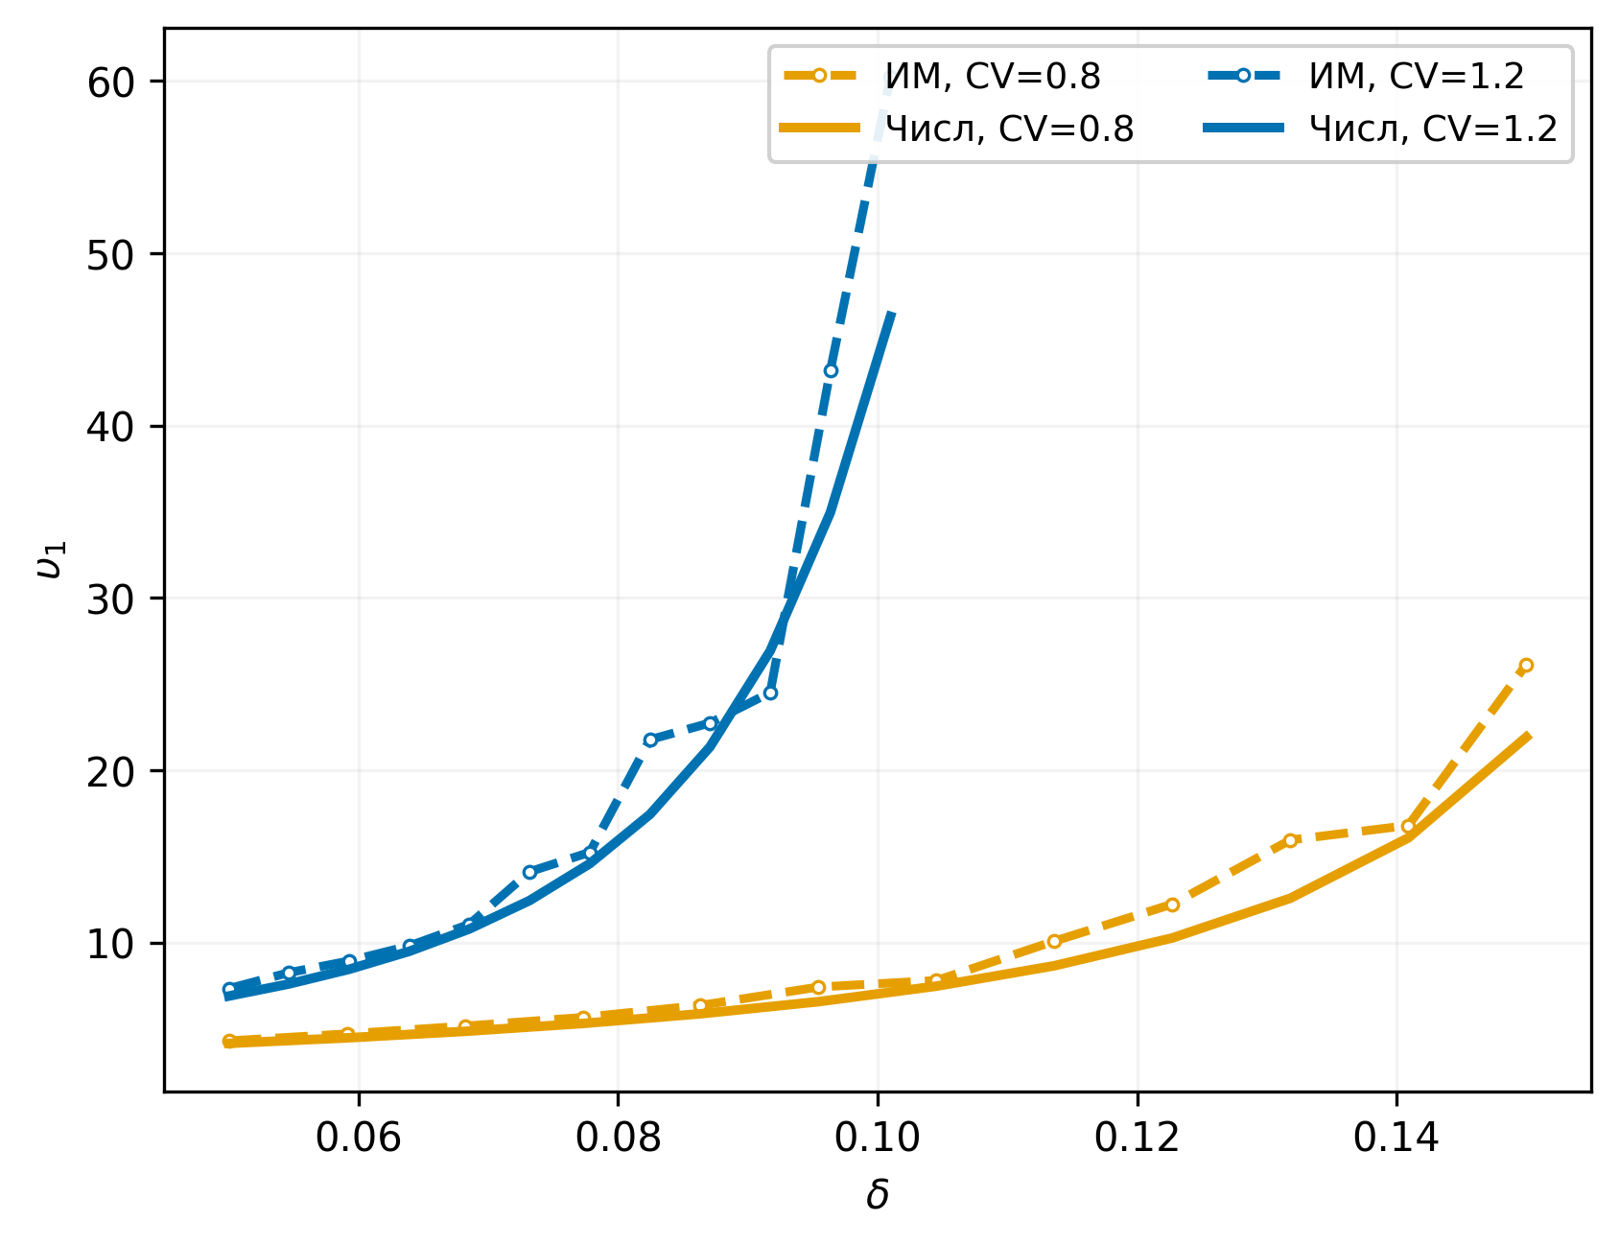
(a) RCS (повтор без пересемпл.) | (b) Катастрофы (повтор без пересемпл.)
Рисунок 5. Зависимость $v_{1}$ от $δ$ для дисциплины «повтор без пересемплирования» при $n=3$, $λ_{\text{pos}}=1,0$, $ρ=0,7$, $CV∈\{0,8; 1,2\}$. Диапазон $δ$ ограничен из-за быстрого роста моментов и условий их существования (см. раздел 5).
Вероятность быть обслуженным $q$ интерпретируется как доля положительных заявок, завершивших обслуживание. Для дисциплин с удалением (RCS) и очищением (катастрофы) $q$ убывает с ростом $δ$, что отражает увеличение частоты «потерь» положительных заявок из системы. Для RCS (удаление) величина $q$ в стационаре может быть также найдена из баланса потоков:
$$q = 1−\frac{δ}{λ}\left(1−p_{0}\right),$$
где $p_{0}=P\{i=0\}$ — вероятность пустой системы (отрицательное событие «теряется» при $i=0$). Для дисциплин с повторным обслуживанием графики $q(δ)$ не приводим: в рассматриваемой постановке положительные заявки не уничтожаются, а лишь прерываются и возвращаются в очередь, поэтому $q≡1$ и зависимость от $δ$ тривиальна. На рисунке 6 показана зависимость $q(δ)$ для дисциплин с удалением/очищением при $n=3$, $λ_{\text{pos}}=1,0$, $ρ=0,7$, $CV∈\{0,8; 1,2\}$.
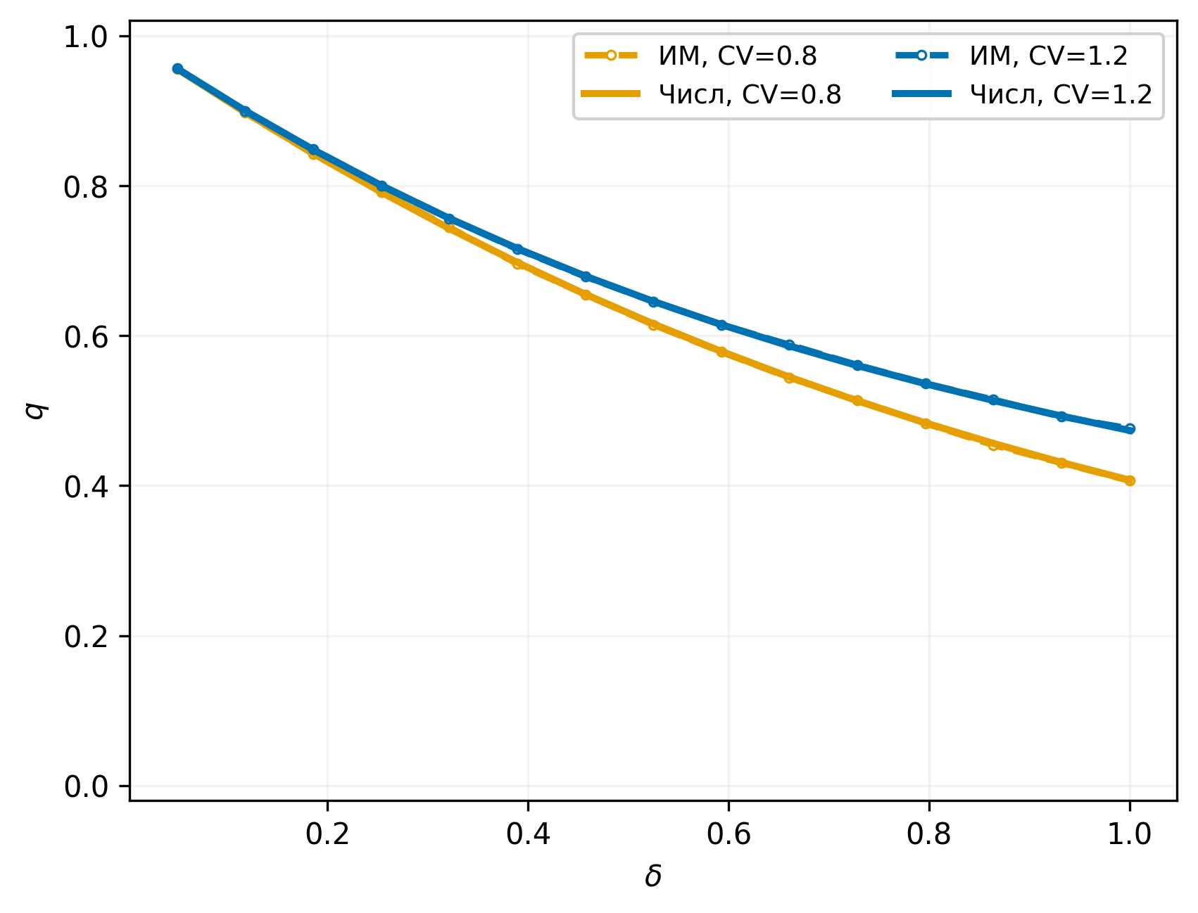 | 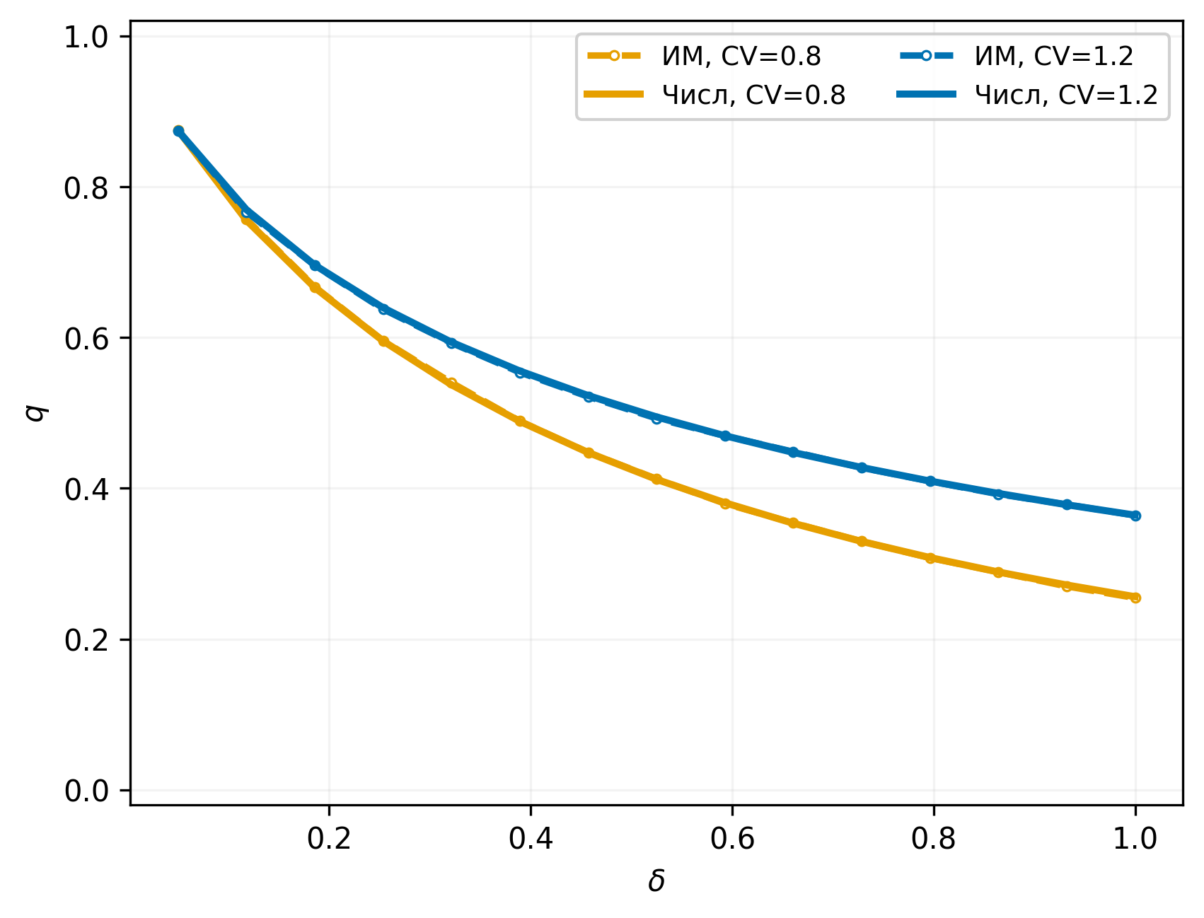
(a) RCS (удаление) | (b) Катастрофы (очищение)
Рисунок 6. Зависимость вероятности быть обслуженным $q$ от $δ$. Пунктир — ИМ, сплошная — численный расчёт.

7. Заключение
В данной работе предложено расширение метода Такахаси–Таками для расчёта многоканальных систем массового обслуживания с отрицательными заявками. Основные результаты состоят в следующем.
- Разработаны правила модификации матриц переходов микросостояний для двух дисциплин обработки отрицательных заявок — RCS (удаление заявки из обслуживания) и катастроф (мгновенная очистка системы) — при двух вариантах поведения вытесненных заявок: уходе из системы и направлении на повторное обслуживание.
- Предложены алгоритмы вычисления временных характеристик (первых начальных моментов времени ожидания и пребывания) через преобразование Лапласа–Стилтьеса и численное дифференцирование. Для дисциплины катастроф корректный расчёт времени пребывания основан на операции минимума с экспоненциальным временем до ближайшей катастрофы.
- Проведено сравнение результатов численного метода с имитационным моделированием: относительная погрешность по первым моментам времени ожидания и пребывания не превышает нескольких процентов, аналогичный порядок точности наблюдается и для среднеквадратичных отклонений.
Вычислительное время предложенного метода существенно меньше по сравнению с прямым имитационным моделированием: для базового примера ($n=3$, $λ_{pos}=1,0$, $δ=0,3$, $ρ=0,7$, $CV=1,2$) численный расчёт занимает порядка $0,1$ с, тогда как имитационное моделирование на ${10}^{6}$ заявок — порядка $10$–$15$ с, что делает метод пригодным для параметрического анализа и оптимизации.
В качестве направлений дальнейших исследований можно отметить обобщение предложенного подхода на системы с неоднородными каналами обслуживания, зависящими от состояния интенсивностями отрицательных воздействий, а также на многоклассовые модели с различными приоритетами. Программная реализация метода доступна в [18].

Список литературы
1. Takahashi Y., Takami Y. A Numerical Method for the Steady-State Probabilities of a GI/G/c Queuing System in a General Class // Journal of the Operations Research Society of Japan. 1976. Т. 19, № 2. С. 147–157.
2. Рыжиков Ю. И. Численные методы теории очередей. Санкт-Петербург: Лань, 2018.
3. Клейнрок Л. Теория массового обслуживания. Москва: Машиностроение, 1979.
4. Бочаров П. П., Печинкин А. В. Теория массового обслуживания. Москва: РУДН, 2004.
5. Gelenbe E. Product-form queueing networks with negative and positive customers // Journal of Applied Probability. 1991. Т. 28, № 3. С. 656–663.
6. Gelenbe E., Schassberger R. Stability of product form queueing networks with negative customers // Journal of Applied Probability. 1992. Т. 29, № 4. С. 890–901.
7. Artalejo J. R. G-networks: A versatile approach for work removal in queueing networks // European Journal of Operational Research. 2000. Т. 126, № 2. С. 233–249.
8. Harrison P. G., Pitel E. The M/G/1 queue with negative customers // Advances in Applied Probability. 1996. Т. 28, № 2. С. 540–566.
9. Bayer N., Boxma O. J. Wiener–Hopf analysis of an M/G/1 queue with negative customers and of a related class of random walks // Queueing Systems. 1996. Т. 23, № 1-4. С. 301–316.
10. Boucherie R. J., Boxma O. J. The Workload in the M/G/1 Queue with Work Removal // Probability in the Engineering and Informational Sciences. 1996. Т. 10, № 2. С. 261–277.
11. Jain G., Sigman K. A Pollaczek–Khintchine formula for M/G/1 queues with disasters // Journal of Applied Probability. 1996. Т. 33, № 4. С. 1191–1200.
12. Dudin A., Nishimura S. A BMAP/SM/1 queueing system with Markovian arrival input of disasters // Journal of Applied Probability. 1999. Т. 36, № 3. С. 868–881.
13. Li Q.-L., Lin C. The M/G/1 processor-sharing queue with disasters // Computers & Mathematics with Applications. 2006. Т. 51, № 6-7. С. 987–998.
14. Atencia I., Moreno P. The discrete-time Geo/Geo/1 queue with negative customers and disasters // Computers & Operations Research. 2004. Т. 31, № 9. С. 1537–1550.
15. Artalejo J. R., Gómez-Corral A. On a single server queue with negative arrivals and request repeated // Journal of Applied Probability. 1998. Т. 35, № 3. С. 907–918.
16. Wang J., Liu B., Li J. Transient analysis of an M/G/1 retrial queue subject to disasters and server failures // European Journal of Operational Research. 2008. Т. 189, № 3. С. 1338–1353.
17. Dharmaraja S., Kumar R. Transient solution of a Markovian queueing model with heterogeneous servers and catastrophes // Opsearch. 2015. Т. 52, № 4. С. 810–824.
18. Хабаров Р. С., Лохвицкий В. А. Most-Queue: Библиотека методов расчёта СМО с отрицательными заявками. https://github.com/xabarov/most-queue, 2026 Код расчётов для статьи: works/negative_queues/. Дата обращения: 14.02.2026.

